НВК «Олександрійський колегіум-спеціалізована школа»
Пришкільний табір відпочинку «МРІЯ»
16 червня 2016 року
16 червня в пришкільному оздоровчому таборі відбулося закриття табірної зміни. Цей день розпочався зі святкової лінійки під час якої діти мали змогу в останнє представити свої загони. В цей день діти виготовляли колаж – прощання з табором де залишили свої побажання на літо.
Лінійка
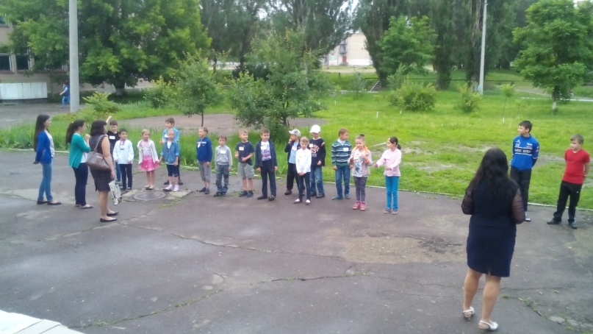
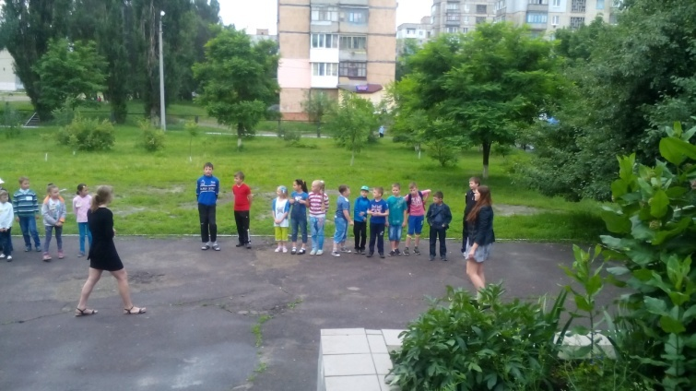

Виготовлення колажу
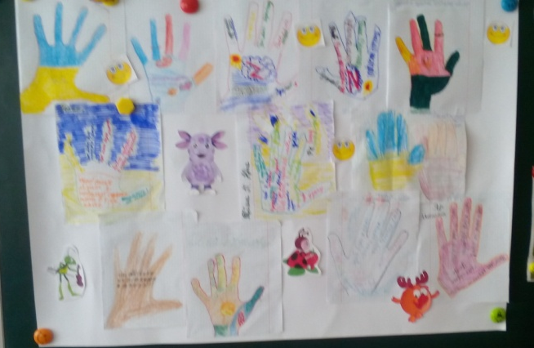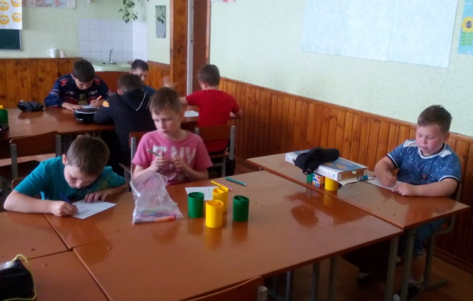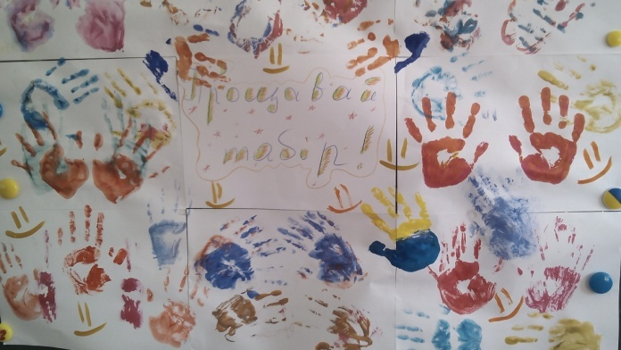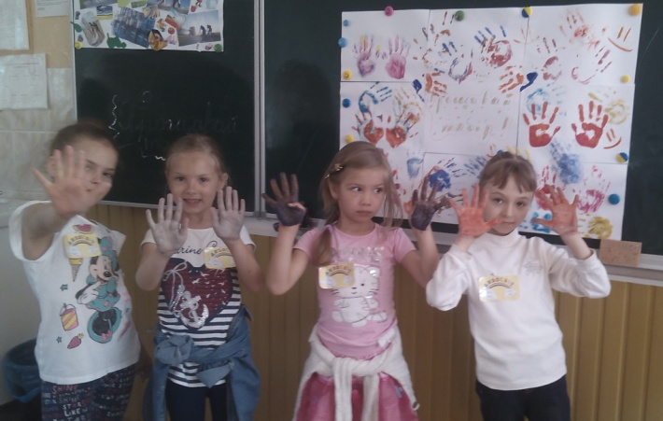
Конкурс талантів
